Expression écrite

Ecris un petit texte qui raconte l'histoire de Roussette, la poule , et la naissance de son petit poussin.
Aide -toi des images suivantes.
N'oublie pas le titre de ton histoire.

Titre :.....................................................................................................................................
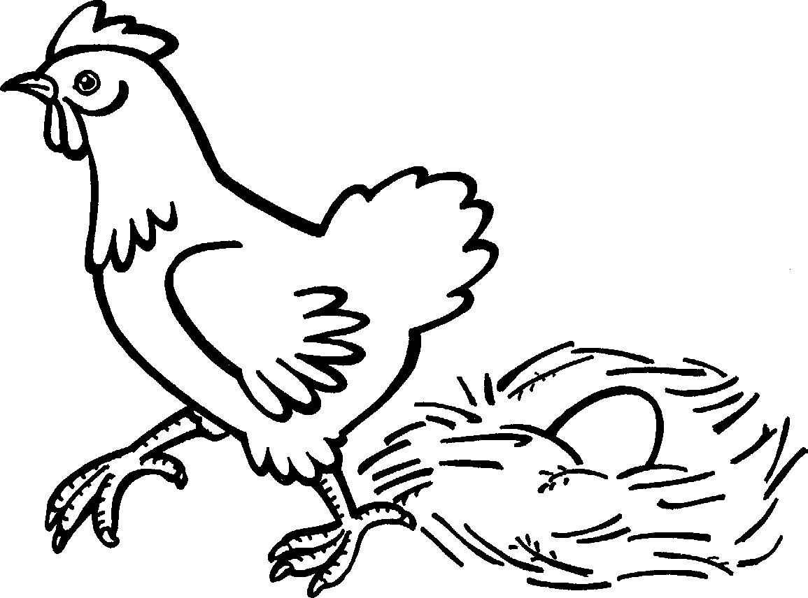 | Roussette, la poule a pondu un gros oeuf dans son nid douillet.
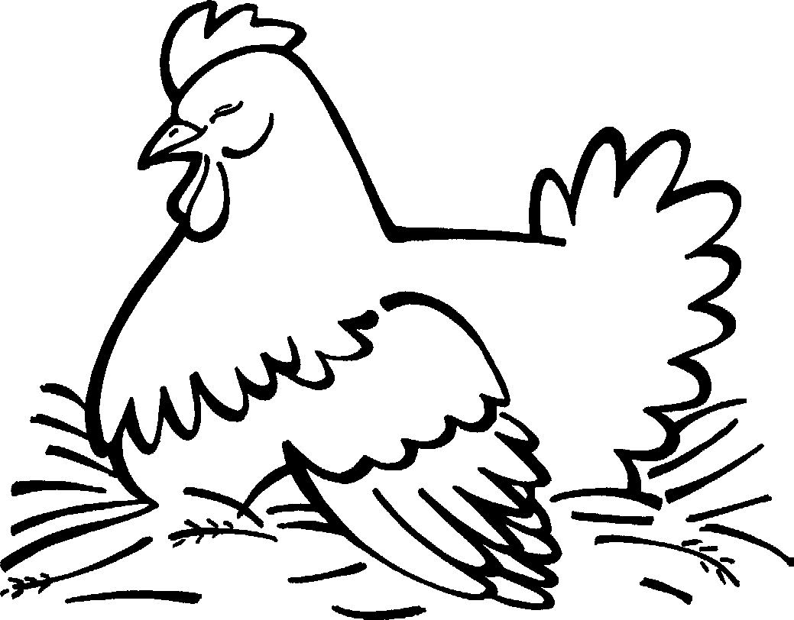 | Roussette..............................................................................................................................................................................................................................................................................................................................................................................................................
 | ................................................................................................................................................................................................................................................................................................................................................................................................................................
  

